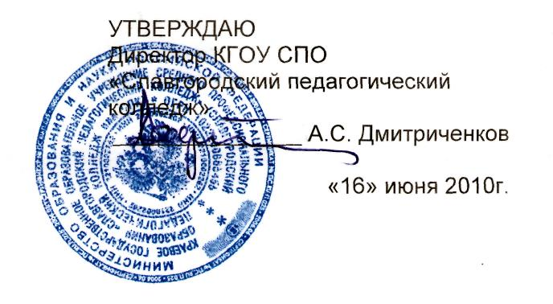

ИНСТРУКЦИЯ ПО ДЕЯТЕЛЬНОСТИ
ДИСПЕТЧЕРА УЧЕБНОЙ ЧАСТИ

Версия 01

I. Общие положения

1.1.Диспетчер учебной части относится к категории технических исполнителей.
1.2.Диспетчером учебной части назначается лицо, имеющее высшее профессиональное
образование и стаж работы на педагогических должностях не менее 5 лет.
1.3. Диспетчер учебной части назначается и освобождается приказом директора.
1.4. Диспетчер учебной части должен знать:
1.4.1.Руководящие, нормативные и справочные материалы, касающиеся направлений работы учебной части;
1.4.2.Правила эксплуатации вычислительной техники;
1.4.3.Основы организации труда и производства;
1.4.4..Правила внутреннего трудового распорядка;
1.4.5.Основы трудового законодательства;
1.4.6. Правила и нормы охраны труда, техники безопасности, производственной санитарии и противопожарной защиты;
1.4.7. Диспетчер учебной части подчиняется непосредственно заместителю директора по учебной работе.

II. Должностные обязанности

2.1. Диспетчер учебной части обязан:
2.1.1.Владеть работой на компьютере;
2.1.2. Обеспечивать сохранность используемого оборудования при корректном техническом обслуживании в рамках нужд приемной комиссии;
2.1.3. Владеть навыками работы с офисным пакетом MS Office: Word, Excel;
2.1.4. Обеспечивать выполнение мероприятий по технике безопасности, охране труда, пожарной безопасности;
2.1.5.Составлять расписание учебных занятий и экзаменов по группам.
2.1.6.Корректировать расписание учебных занятий по представлению или распоряжению руководителя подразделения (заместителя директора по учебной работе).
2.1.7.Вести учет занятости преподавателей в течение учебного дня и учебной недели.
2.1.8.Вести учет интенсивности использования учебных кабинетов в учебном процессе.
2.1.9. Отвечать за анализ расписания с точки зрения соблюдения всех требований к организации учебного процесса.
2.1.10.Осуществлять контроль недельной учебной нагрузки студентов.

III. Права

3.1. Диспетчер учебной части вправе:
3.1.1.Знакомиться с проектами решений руководства колледжа, касающимися его деятельности;
3.1.2. Участвовать в обсуждении вопросов, касающихся исполняемых им должностных обязанностей;
3.1.3. Вносить на рассмотрение руководства предложения по улучшению деятельности подразделения через ответственного заместителя директора по учебной работе;
3.1.4.Подписывать документы в пределах своей компетенции;
3.1.5.Требовать от администрации колледжа оказания содействия в исполнении его должностных обязанностей и прав.

IV. Ответственность

4.1. Диспетчер учебной части несет ответственность:
4.1.1.За ненадлежащее исполнение или неисполнение своих обязанностей;
4.1.2.За нарушения, совершенные в процессе осуществления своей деятельности, — в пределах своих обязанностей;
4.1.3. За причинение материального ущерба — в пределах, определенных действующими правилами внутреннего трудового распорядка.

V. Взаимодействие

5.1. Диспетчер учебной части взаимодействует:
5.1.1. С заместителем директора по учебной работе;
5.1.2.С председателями предметно-цикловых комиссий;
5.1.3. С отдельными структурными подразделениями по решению задач, возложенных на учебную часть;
5.1.4. Со старшим лаборантом.
VI. Перечень документов и записей по деятельности диспетчера учебной части:
6.1 Настоящая инструкция по деятельности;
6.2 Трудовой договор;
6.3 Положение об учебной части;
6.4 Расписания учебных занятий, семестровых экзаменов и зачетов, Итоговой государственной аттестации;
6.5 График учебного процесса;
6.6 Требования СанПиНа к организации учебного процесса в учебных заведениях.

Инструкция по деятельности разработана в соответствии с рекомендациями «Квалификационного справочника должностей руководителей, специалистов и других служащих», утвержденного постановлением Минздравсоцразвития России № 593 от 14 августа 2009 г.

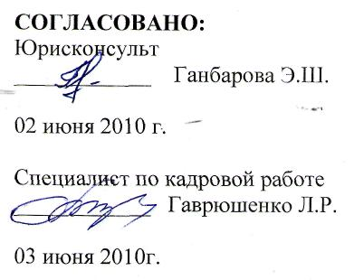

С инструкцией ознакомлен: _______________ «____»_______________2010 г.

